
Μητροπόλεως 26-28, (8^{ος} όρ. )
Αθήνα 105 63
Τηλέφωνο: 210 3315621
Φαξ: 210 3315623 – 4
Email: info@grefis.gr

ΑΝΑΓΕΝΝΗΣΙΑΚΗ ΤΟΣΚΑΝΗ
CINQUE TERRE – ΡΩΜΗ 6ημ.
Σιένα, Μοντεκατίνι, Φλωρεντία, Λούκα, Πίζα
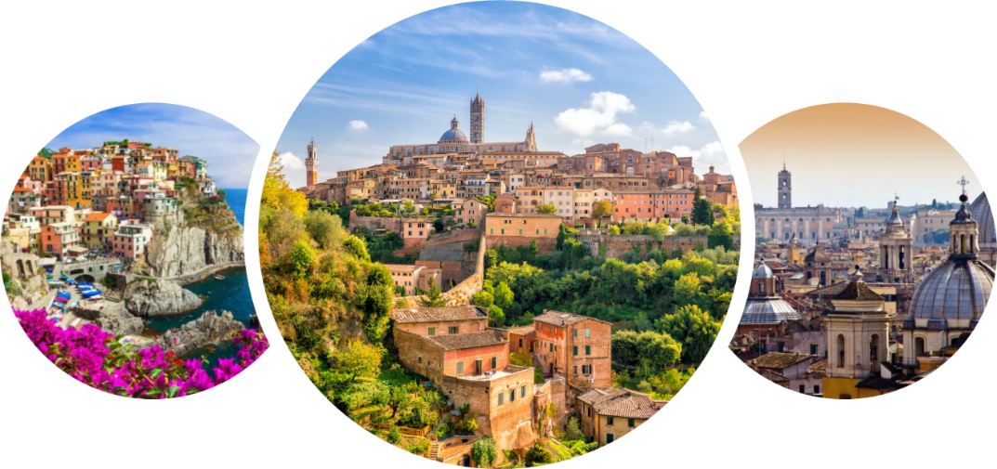

Μοναδική αναχώρηση: 28 Οκτωβρίου ‘25

Με δώρο 3 δείπνα & τη κρουαζιέρα στα χωριά της Cinque Terre!

1η μέρα: ΑΘΗΝΑ - ΡΩΜΗ - ΣΙΕΝΑ - ΜΟΝΤΕΚΑΤΙΝΙ ΤΕΡΜΕ
Συγκέντρωση στο αεροδρόμιο και πτήση για την πρωτεύουσα της Ιταλίας την Ρώμη. Άφιξη, επιβίβαση στο πούλμαν και αναχώρηση για το Μοντεκατίνι. Καθ’ οδών θα επισκεφθούμε τη Σιένα. Έντεκα δρόμοι οδηγούν στην πανέμορφη κεντρική πλατεία Πιάτσα ντελ Κάμπο, όπου δεσπόζει το μεσαιωνικό Δημαρχείο. Στην περιήγησή μας στα γραφικά καλντερίμια της πόλης, θα θαυμάσουμε τα μεσαιωνικά αρχοντικά, τις εκκλησιές και τον Καθεδρικό Ναό, αφιερωμένο στην Κοίμηση της Θεοτόκου, ο οποίος θεωρείται ένα από τα σημαντικότερα έργα τέχνης σε ολόκληρη την Ιταλία. Μεταφορά και τακτοποίηση στο ξενοδοχείο μας στο Μοντεκατίνι Τέρμε την πιο φημισμένη λουτρόπολη της Ιταλίας. Διανυκτέρευση.

2η μέρα: ΜΟΝΤΕΚΑΤΙΝΙ ΤΕΡΜΕ - ΦΛΩΡΕΝΤΙΑ
Πρωινό. Αναχώρηση για την Φλωρεντία. Στην πανοραμική ξενάγηση μας, θα δούμε την Πιάτσα Σαν Τζιοβάνι με το Βαπτιστήριο του Αγίου Ιωάννη και τον αναγεννησιακό Καθεδρικό Ναό, τη Σάντα Μαρία Ντελ Φιόρε, με τον περίφημο τρούλο του Μπρουνελέσκι. Συνεχίζοντας, θα κατέβουμε ως την Πιάτσα ντε λα Σινιορία, που στολίζει το σιντριβάνι του Ποσειδώνα και αντίγραφο του αγάλματος του Δαβίδ του Μιχαήλ Άγγελου. Εδώ βρίσκεται το Παλάτσο Βέκιο, που στεγάζει σήμερα το Δημαρχείο της πόλης, και η Λότζα με αγάλματα σπουδαίων Φλωρεντίνων γλυπτών. Συνεχίζουμε για την περίφημη Πινακοθήκη Ουφίτσι, (εξωτερική επίσκεψη) την ξακουστή και πολυφωτογραφημένη γέφυρα Πόντε Βέκιο με τα αμέτρητα κοσμηματοπωλεία, και την Πιάτσα Ρεπούμπλικα, μία από τις κεντρικότερες πλατείες της Φλωρεντίας, με τη χαρακτηριστική αψίδα Αρκόνε και τα ιστορικά καφέ Gilli και Paszkowski. Χρόνος ελεύθερος για επίσκεψη στην αγορά του Σαν Λορέντζο ή επίσκεψη στο Παλάτσο Πίττι, την πολυτελή κατοικία των Μεδίκων. Επιστροφή αργά το απόγευμα στο ξενοδοχείο. Διανυκτέρευση.

3η μέρα: ΜΟΝΤΕΚΑΤΙΝΙ ΤΕΡΜΕ - Κρουαζιέρα στα χωριά της Cinque Terre
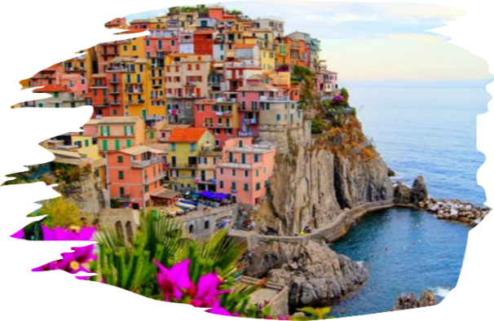
Πρωινό στο ξενοδοχείο. Αναχώρηση για μία μαγευτική κρουαζιέρα στα παραμυθένια χωριά της Cinque Terre, που βρίσκονται σκαρφαλωμένα στα απόκρημνα βράχια της νότιας άκρης της Ιταλικής Ριβιέρας στη Λιγουρική Θάλασσα. Η περιοχή είναι μία από τις πιο όμορφες της δυτικής Ιταλίας, και έχει ανακηρυχθεί από την Unesco Μνημείο Παγκόσμιας Πολιτιστικής Κληρονομιάς. Με κέντρο εξόρμησης την πόλη Λα Σπέτσια, θα επισκεφθούμε τρία μεσαιωνικά χωριά, με πρώτη στάση το Monterosso, τη Vernazza, που είναι ίσως και το ωραιότερο χωριό και θα έχουμε την ευκαιρία να κάνουμε μία βόλτα στα όμορφα δρομάκια της και να καταλήξουμε στα ερείπια του κάστρου της με μία θέα που κόβει την ανάσα. Τέλος θα επισκεφθούμε το Portovenere χτισμένο στην άκρη της ιταλικής Ριβιέρας, πάνω σε μία βραχώδη χερσόνησο. Αργά το απόγευμα επιστροφή στο ξενοδοχείο μας στο Μοντεκατίνι Τέρμε. Διανυκτέρευση.

4η μέρα: ΜΟΝΤΕΚΑΤΙΝΙ ΤΕΡΜΕ – ΛΟΥΚΑ – ΠΙΖΑ – ΡΩΜΗ
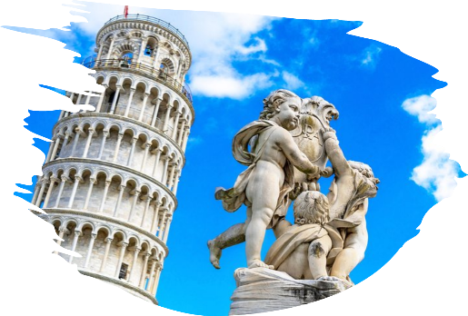
Πρωινό στο ξενοδοχείο. Αναχώρηση για την μεσαιωνική Λούκα, γενέτειρα του Τζιάκομο Πουτσίνι. Στην εντός των τειχών περιήγησή μας στο ιστορικό κέντρο, θα δούμε μεταξύ άλλων τον Καθεδρικό Ναό του Αγίου Μαρτίνου, το θέατρο Τζίλιο, την Πιάτσα ντελ Μερκάτο και Αμφιτεάτρο. Στη συνέχεια θα επισκεφθούμε την ιστορική πόλη της Πίζας με τα μεσαιωνικά τείχη και τον ξακουστό Κεκλιμένο Πύργο της, καμπαναριό του Καθεδρικού Ναού της πόλης, που βρίσκονται μέσα στο «Πεδίο των Θαυμάτων», μαζί με το Βαπτιστήριο και το μνημειακό κοιμητήριο Κάμπο Σάντο. Στη συνέχεια αναχώρηση για την «Αιώνια πόλη» την Ρώμη. Μεταφορά και τακτοποίηση στο ξενοδοχείο. Διανυκτέρευση.

5η μέρα: ΡΩΜΗ (Ξενάγηση πόλης)
Πρωινό στο ξενοδοχείο και ξενάγηση στην «Αιώνια Πόλη». Θα επισκεφθούμε το Κολοσσαίο, το μεγαλύτερο σωζόμενο αρχαίο ρωμαϊκό αμφιθέατρο του κόσμου, και την αψίδα του Μεγάλου Κωνσταντίνου. Περνώντας από την Οδό των Αυτοκρατορικών Αγορών στην καρδιά της αρχαίας Ρώμης, θα φτάσουμε στον λόφο του Καπιτωλίου και στην Πιάτσα Βενέτσια με το ογκώδες μνημείο αφιερωμένο στον Βίκτωρα Εμμανουήλ Β΄, τον πρώτο βασιλιά της ενωμένης Ιταλίας, στο οποίο βρίσκεται και το μνημείο του Άγνωστου Στρατιώτη, στη φημισμένη Φοντάνα Ντι Τρέβι και τέλος στην πολύβουη Πιάτσα ντι Σπάνια. Υπόλοιπο ημέρας ελεύθερο. Διανυκτέρευση.

6η μέρα: ΡΩΜΗ – ΑΘΗΝΑ
Πρωινό στο ξενοδοχείο. Χρόνος ελεύθερος ως την ώρα που θα μεταφερθούμε στο αεροδρόμιο της Ρώμης για την πτήση της επιστροφής μας στην Αθήνα.

SuperEarly Early Booking Κανονική
Τιμή κατ’ άτομο σε δίκλινο 595€ 645€ 695€
Τιμή σε μονόκλινο 895€ 945€ 995€
Παιδικό (μέχρι 12 ετών) 545€ 595€ 645€
Φόροι αεροδρομίων & ξενοδοχείων 275€ 275€ 275€

Περιλαμβάνονται:
- Αεροπορικά εισιτήρια οικονομικής θέσης Aθήνα - Ρώμη - Αθήνα με την Sky Express.
- Πολυτελές κλιματιζόμενο πούλμαν του γραφείου μας για τις μεταφορές και μετακινήσεις σύμφωνα με το πρόγραμμα.
- Διαμονή σε επιλεγμένα ξενοδοχεία 4*:
(Hotel Ariston & SPA στο Μοντεκατίνι, Hotel American Palace Roma) ή παρόμοια.
- Πρωινό μπουφέ καθημερινά.
- (3) δείπνα στο ξενοδοχείο μας στο Μοντεκατίνι.
- Εκδρομές, περιηγήσεις, ξεναγήσεις, όπως αναφέρονται στο αναλυτικό πρόγραμμα της εκδρομής.
- Ελληνόφωνος τοπικός ξεναγός για την Φλωρεντία.
- Εισιτήρια κρουαζιέρας στα νησιά Cinque Terre.
- Ασφάλεια αστικής/επαγγελματικής ευθύνης.
- Φ.Π.Α.
- Μια χειραποσκευή μέχρι 8 κιλά.
- Μια βαλίτσα μέχρι 20 κιλά.

Δεν περιλαμβάνονται:
- Φόροι αεροδρομίων & ξενοδοχείων (275€).
- Checkpoints (25€).
- Είσοδοι σε μουσεία, σε αρχαιολογικούς χώρους, θεάματα και γενικά όπου απαιτείται.
- Ό, τι ρητά αναφέρεται ως προαιρετικό ή προτεινόμενο.
- Προαιρετική Ασφάλεια Covid (20€).

ΠΤΗΣΕΙΣ ΑΘΗΝΑ-ΡΩΜΗ-ΑΘΗΝΑ:
ΑΘΗΝΑ – ΡΩΜΗ GQ 820 10.55-12.00
ΡΩΜΗ – ΑΘΗΝΑ GQ 821 13.00-15.55

Σημαντικές Σημειώσεις:

1.Η τιμή «SuperEarly» ενεργοποιείται με 70% προκαταβολή non-refundable για κράτηση έως και 70 μέρες πριν και εξόφληση 15 μέρες πριν την ημερομηνία αναχώρησης.

2. Η τιμή «EarlyBooking» ενεργοποιείται με 30% προκαταβολή για κράτηση έως και 60 μέρες πριν με δυνατότητα ελεύθερης ακύρωσης 45 μέρες πριν και εξόφληση 15 μέρες πριν την ημερομηνία αναχώρησης.

3. Η τιμή «Κανονική» παρέχει τη δυνατότητα 12 άτοκων δόσεων με πιστωτική/χρεωστική κάρτα.

4.Αναχωρήσεις από όλη την Ελλάδα: Πτήσεις εσωτερικού από/προς Θεσσαλονίκη, Ηράκλειο, Χανιά, Ρόδο, Κέρκυρα, Αλεξανδρούπολη από 120€ επιπλέον χρέωση.
5.Ξεναγήσεις και εκδρομές, ενδέχεται να αλλάξει η σειρά που θα πραγματοποιηθούν.
6. Η παιδική τιμή ισχύει για παιδιά έως 12 ετών με 2 ενήλικους, με έξτρα κρεβάτι

